AI 使用说明与关键交互记录
光核共创营个人课题三《AI 赋能游戏项目管理》
作者：左涵俊｜四川大学 2029 届

一、使用概述
本次课题写作中，我使用 GPT 作为过程型协作工具，主要用于发散思路、梳理结构、生成阶段性草稿、制作 Word/PPT 输出，并在我持续追问和纠偏后，对方案进行二次修正。AI 没有替代我完成选题判断、品类取舍、风险边界定义和最终结论。
我首先让 GPT 基于过往记忆、我提供的课题 QA、课题要求、以及此前《动作游戏博弈体系搭建及 IP 角色设计》背景文档，发散课题三的可能方向；随后通过多轮问答，将主题从“独立游戏/小团队项目管理”收束为“以《火影忍者手游》式角色制动作竞技产品为蓝本的 IP 动作 PVP 手游项目管理方案”。
整个过程中，我多次对 AI 输出进行人工修正：例如要求先做项目认知地图再设计 48h SOP，要求核心玩法拆解不能只写战斗系统而应回到游戏整体吸引力，要求 B 类冲突不能擅自假设新增功能的具体形态，而应建立通用的需求变更评估机制。

二、AI 工具与使用方式
工具 / 能力 | 具体用途 | 人工判断与边界
GPT / ChatGPT | 基于课题要求、QA 与我的过往项目经历，协助发散选题、生成页面结构、整理 48h SOP、冲突决策与复盘规划初稿。 | 所有关键结论均由我追问、筛选和修正；对 AI 过度具体化或偏题内容进行回收。
过往记忆与背景文档 | 调用我此前动作 PVP、IP 角色设计、Emotion Mask、亚舍拉挽歌、UE5 Demo、H5 统筹等经历作为素材基础。 | 不将个人经验等同于商业项目内部数据；项目设定均为虚拟推演。
文档 / PPT 生成能力 | 将阶段性讨论整理为 Word 文档与 PPT/PDF 草稿，便于检查结构完整性。 | 文档仅作为阶段性整理，内容仍需人工判断和再修改。
Codex（GPT）设想方案 | 在选做加分项中，被设计为读取 GitHub 协作痕迹、生成进度摘要和风险提醒的轻量自动化 PM 助手。 | 仅作为“AI 辅助风险监控”方案设想，不表述为 AI 自动替代 PM 对齐各岗位。

三、关键人工修正与二次加工
• 选题修正：最终确定“主蓝本为火影式 IP 动作 PVP 手游，动作游戏广度作为支撑”，避免多个品类分散作答。
• 项目认知地图顺序修正：先分析项目特异性、核心体验、目标用户、竞品格局和当前指标，再设计新人 PM 48h SOP。
• 核心玩法拆解修正：不只写普攻、替身、保护值等战斗细节，而是上升为 IP 情感入口、动作 PVP、收集养成、版本运营和社区生态。
• SOP 修正：将“看文档/开会”改为可执行流程，包含输入材料、AI 辅助、PM 判断和阶段产出。
• B 类冲突修正：拒绝 AI 直接假设某个具体新功能，改为通用的需求冻结后变更评审机制。
• 选做项修正：将 Codex 表述为轻量自动化 PM 助手，强调 AI 生成进度摘要和风险提醒，PM 仍负责判断与沟通。

四、关键交互截图记录（按对话推进顺序）
以下截图按本次课题讨论中“实际对话推进顺序”排列，而不是按照截图文件名或截图截取时间排列。每张图对应某一次关键对话，用于说明 AI 输出如何被我追问、判断、修正并转化为最终方案内容。

截图记录 1
图 1｜选题对齐：在课题 QA 启发下，确认主蓝本为“火影式 IP 动作 PVP 手游”，动作游戏广度作为支撑。
这一轮对话用于解决最开始的选题纠结：不是把魂系、类银河恶魔城、平台跳跃等拆成多个蓝本分别写，而是以火影式 IP 动作 PVP 手游作为主蓝本，用其他动作游戏经验补充广度。AI 给出初步判断后，我进一步确认“深度和广度”的关系，并将最终方案收束为一个统一项目蓝本。
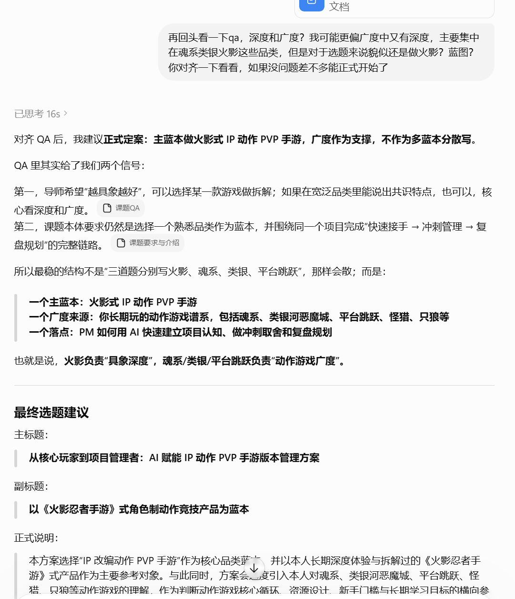
原始截图文件：屏幕截图 2026-07-10 011606.png

截图记录 2
图 2｜认知地图优先：确认应先做“项目认知地图”，再基于认知地图设计新人 PM 48h SOP。
这一轮对话用于修正答题顺序。AI 最初容易直接进入 SOP 时间表，但我指出题目要求是先产出项目认知地图，再在此基础上设计新人 PM 48 小时上手 SOP。该截图记录了最终对“先认知地图，后 SOP”的确认。
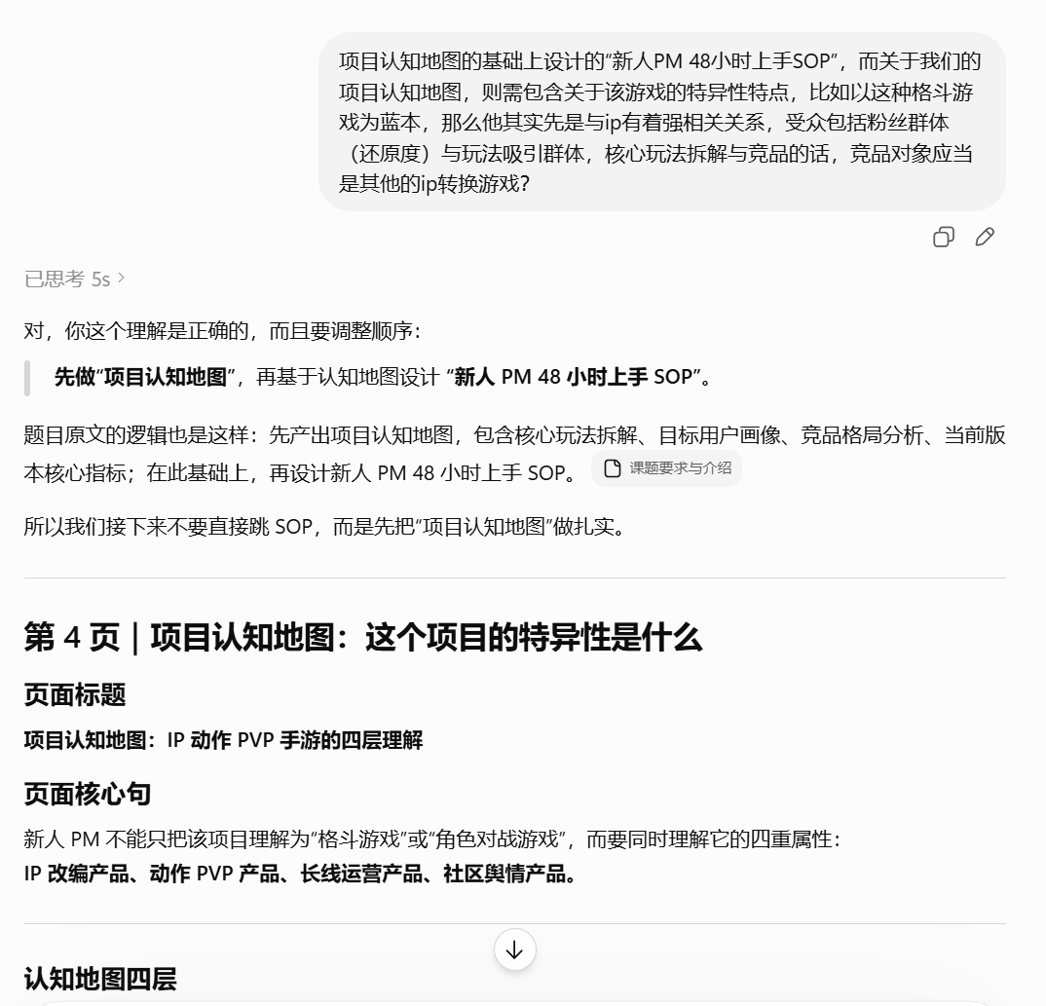
原始截图文件：屏幕截图 2026-07-10 011528.png

截图记录 3
图 3｜SOP 逻辑整理：将 SOP 从简单待办清单，调整为“从不了解项目进入能参与版本推进”的流程。
这一轮对话中，我补充了 SOP 的完整逻辑：先理解游戏整体吸引力与玩法，再利用 AI 整合立项文档、会议纪要、需求池、竞品舆情和风险信息。AI 在此基础上将 SOP 收束为“项目整体认知 → 用户与吸引力 → 版本范围 → 舆情竞品 → 风险判断 → 跨部门对齐”的路径。
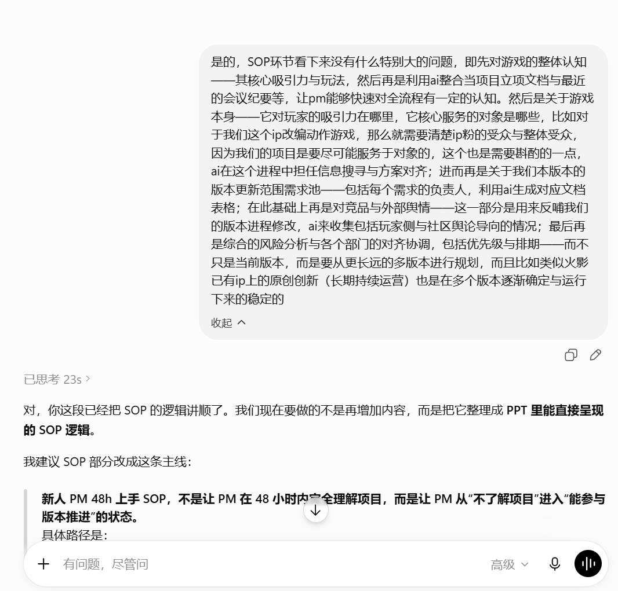
原始截图文件：屏幕截图 2026-07-10 011451.png

截图记录 4
图 4｜阶段性整合与进入冲突模块：完成认知地图与 SOP 后，先固化 Word 文档，再进入 A/B/C 冲突决策。
这一轮对话发生在完成前半部分内容后。我要求 AI 将已经讨论过的选题、认知地图和 48h SOP 整合成 Word，避免后续写作时上下文丢失；随后我贴出冲突决策原题，要求 AI 按题目范围进入 A/B/C 分析。
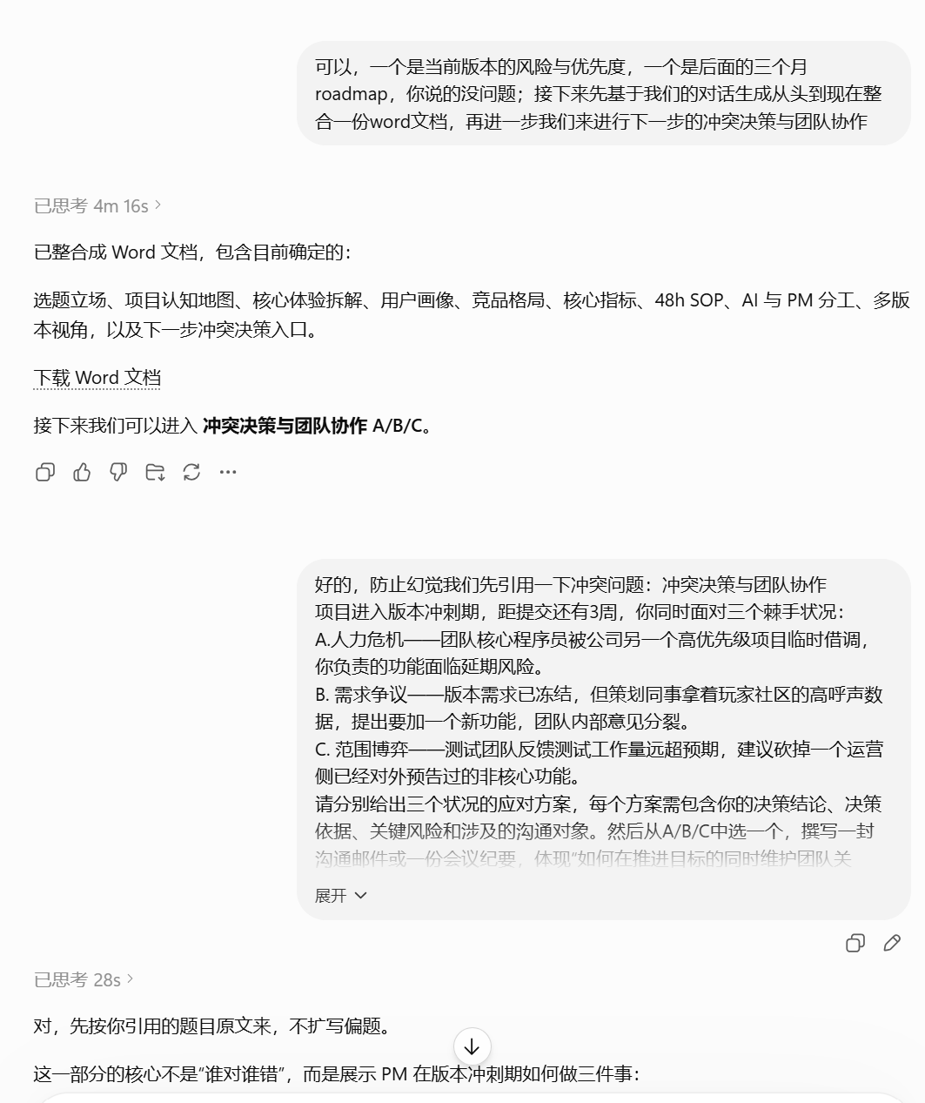
原始截图文件：屏幕截图 2026-07-10 011437.png

截图记录 5
图 5｜B 类冲突纠偏：指出新增功能不应被 AI 擅自具体化，应建立通用需求变更判断机制。
这一轮对话是关键人工修正。AI 曾将 B 中的“新增功能”具体设定为某个功能，我指出题目并未定义该功能类型，真正需要回答的是需求冻结后如何处理“玩家高呼声 + 团队分歧 + 版本冲刺”的通用场景。因此，最终方案改为围绕准入标准、风险边界、数据依据、运营舆情和审核风险建立变更评审机制。
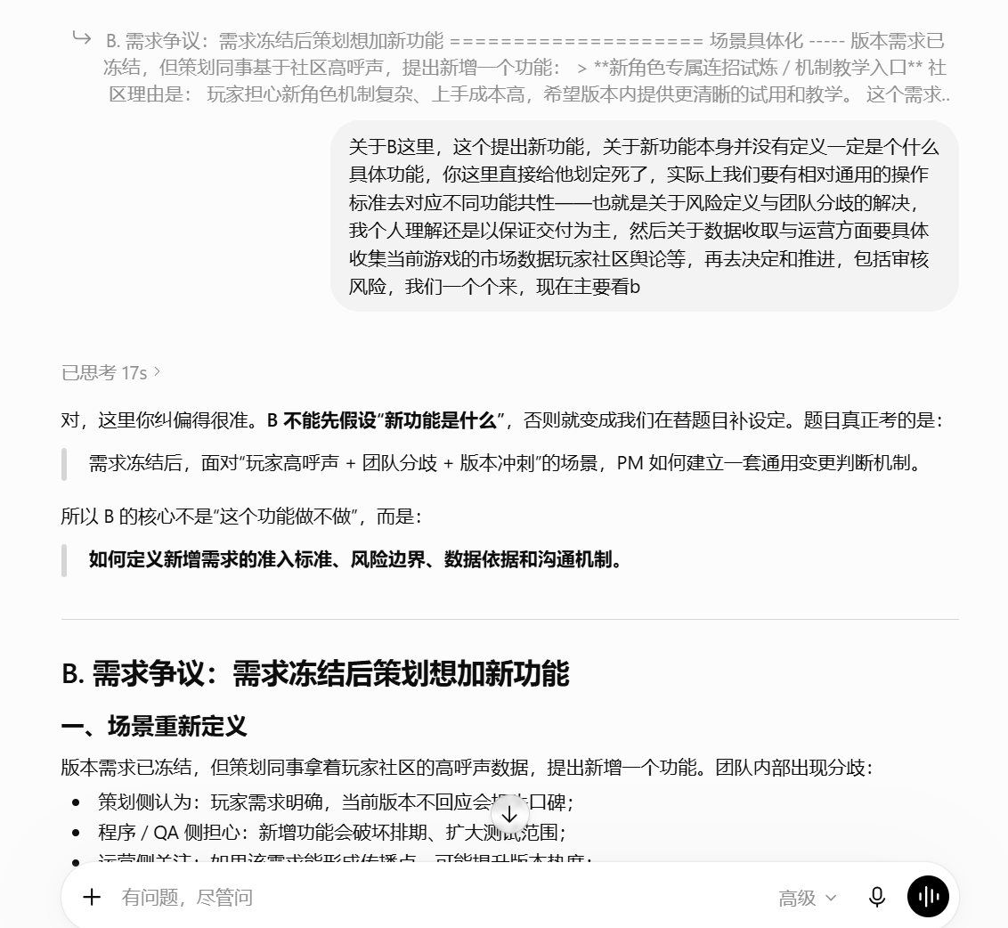
原始截图文件：屏幕截图 2026-07-10 011415.png

截图记录 6
图 6｜选做加分项工具选型：提出以 Codex（GPT）作为轻量自动化 PM 助手。
这一轮对话用于确定选做加分项方向。我提出选择 Codex（GPT），利用其上下文理解、综合能力和自动化能力，读取 GitHub 协作中的需求文档、进度表、提交记录、Issue/Bug 和会议纪要，生成每日进度摘要、风险提醒与排期对齐材料。AI 随后提醒应避免表述为“完全自动替代 PM”。
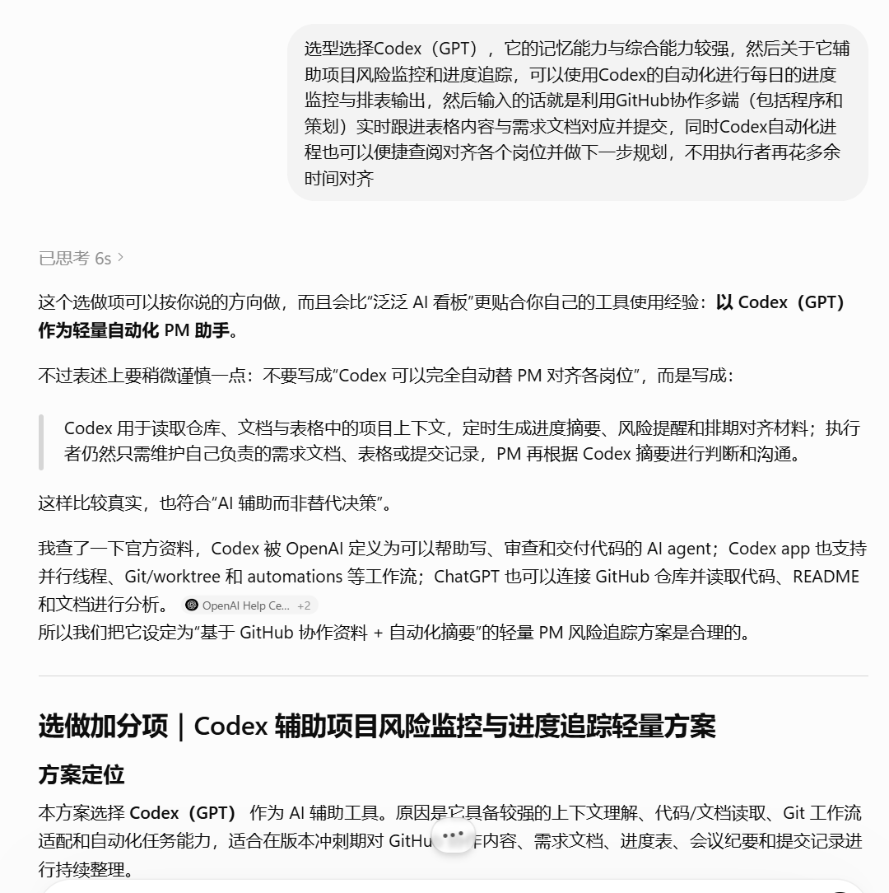
原始截图文件：屏幕截图 2026-07-10 004409.png

截图记录 7
图 7｜Codex 方案边界补充：将工具能力收束为“读取协作痕迹、生成摘要、辅助 PM 判断”。
这一张是同一轮 Codex 工具讨论的补充截图，保留了对表述边界的修正：Codex 用于读取仓库、文档与表格中的项目上下文，定时生成进度摘要、风险提醒和排期对齐材料；执行者仍维护自己的需求文档、表格或提交记录，PM 再根据 Codex 摘要进行判断与沟通。
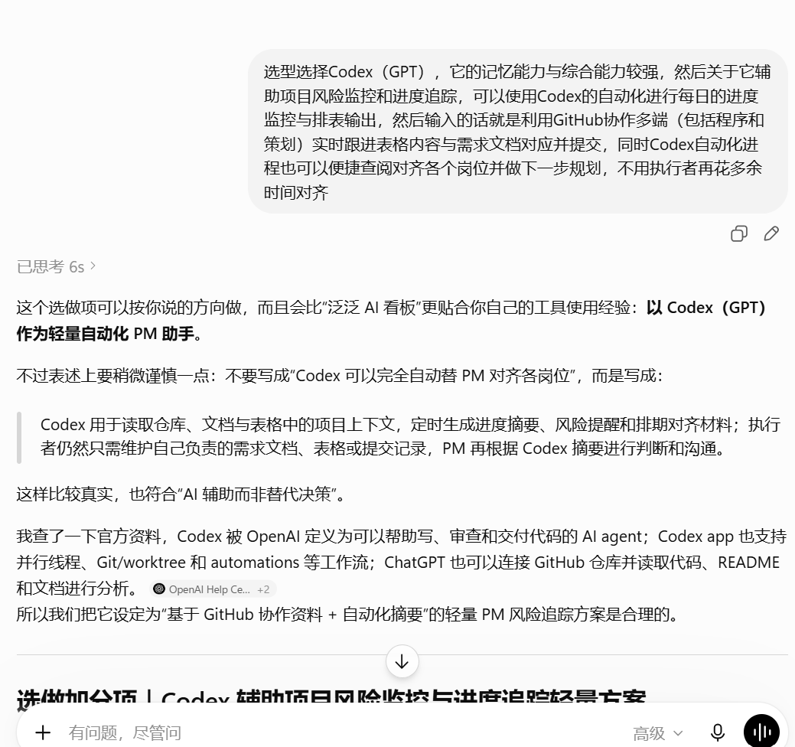
原始截图文件：屏幕截图 2026-07-10 011336.png

五、最终方案的 AI 使用说明摘要
本次课题使用 GPT 作为过程型辅助工具，主要用于基于课题要求和本人过往项目经历进行选题发散、结构梳理、页面要点整理、风险框架生成、会议纪要初稿与阶段性 Word/PPT 输出。AI 生成的内容均经过本人逐段判断和修改，尤其在选题边界、项目认知地图顺序、核心玩法拆解、B 类冲突通用处理机制、Codex 风险监控方案等关键部分进行了人工纠偏。
本人独立完成的判断包括：选择“IP 动作 PVP 手游”作为主蓝本，决定以《火影忍者手游》式产品作为具象参考，确定动作游戏广度仅作为支撑而不分散蓝本，提出 SOP 应围绕项目认知地图展开，要求冲突 B 不假设具体功能而建立通用变更评审机制，并明确 AI 在 PM 工作中是信息整理、风险提示与沟通材料生成工具，而不是决策责任承担者。
在选做加分项中，Codex（GPT）被设想为轻量自动化 PM 助手，用于读取 GitHub 协作仓库中的需求文档、进度表、会议纪要、提交记录和 Issue/Bug 信息，定时生成进度摘要、风险提醒和排期对齐材料。该方案强调执行者仍维护各自负责内容，PM 再根据 AI 摘要进行判断与沟通。

